Unsere FrühstücksausWAHL

Croissant Frühstück 2,90 €
1 Croissant mit hausgemachter Marmelade
o. Nutella, Butter

Express Frühstück 5,50 €
1 Brötchen, Butter, Salami, Käse,
Rührei aus zwei Eiern

Wahl´s Vital Frühstück 7,90 €
2 Brötchen ihrer Wahl, Butter, hausgemachtes Knuspermüsli,
Naturjoghurt, frisches Obst, zarte Putenbrust, Honig,
Rührei aus zwei Eiern

Wahl´s 3 Käsehoch 7,50 €
2 Brötchen ihrer Wahl, Butter, Camembert,
Leerdammer Käse, Tomate-Mozzarella,
Naturjoghurt mit frischem Obst, Rührei aus zwei Eiern

Guten Morgen Frühstück 8,90 €
2 Brötchen Ihrer Wahl, Butter, hausgemachte
Marmelade, Salami, Kochschinken,
Leerdammer Käse, Naturjoghurt mit frischem Obst,
Rührei aus zwei Eiern

Erlesene Frühstücks-AusWAHL 19,90 €
Für 2 Personen
4 Brötchen ihrer Wahl, Butter, Nutella, hausgemachter
Eiersalat, geräucherter Lachs, Salami, gekochter Schinken, Leerdammer Käse, Tomaten-Mozzarella, hausgemachte Marmelade,
Naturjoghurt mit frischem Obst, Rührei, knuspriger Speck

Ergänzen Sie Ihr Frühstück durch unsere schmackhafte Auswahl
Kochschinken + 1,00 €
Salami + 1,00 €
Käsescheibe + 1,00 €
Camembert + 1,00 €
Lachs + 2,00 €
Knuspriger Speck (2 Scheiben Bacon) + 2,00 €
Marmelade + 0,50 €
Honig + 0,50 €
Tomaten-Mozzarella + 1,00 €
Butter + 1,00 €
Naturjoghurt mit frischem Obst + 1,00 €
hausgemachter Eiersalat + 1,20 €
Nutella + 0,50 €

Für unsere kleinen Gäste

Kinderfrühstück 4,50 €
1 Brötchen nach Wahl, Nutella o. Marmelade,
Butter, Salami o. Käse, frisches Obst,

Hausgemachte Eierpfannkuchen

mit Apfelmus, Zucker und Zimt 4,50 €

mit Nutella 4,50 €

Eierlei Herzhaftes

Rührei aus 3 Eiern, Butter und eine 4,50 €
knusprige Schrippe

Gegen einen Aufpreis von 0,25 € erhalten Sie ein Spezialbrötchen

mit frischen Tomaten und Basilikum 5,50 €

mit Kochschinken 5,50 €

mit Speck und Zwiebeln 5,50 €

Spiegeleier aus 2 Eiern, Butter und

eine knusprige Schrippe 3,90 €

Gegen einen Aufpreis von 0,25 € erhalten Sie ein
Spezialbrötchen
mit Bacon und Zwiebeln 4,90 €

Ein Spiegelei 1,50 €

Bauernfrühstück 7,90 €
Herzhaftes Bauernfrühstück aus frischen Kartoffeln, Eiern,
magerem Schinkenspeck, Paprika und Frühlingszwiebeln

Heiße Snacks:

Deftige Bäckerwurst
mit knuspriger Schrippe (mit Senf o. Ketchup) 3,10 €

Deftige Knacker
mit knuspriger Schrippe (mit Senf o. Ketchup) 3,30 €

Boulette

mit knuspriger Schrippe (mit Senf o. Ketchup) 3,10 €

Bratkartoffeln 3,50 €

Strammer Max 5,20 €
1 Scheibe Brot mit Butter, 2 Spiegeleier
und 2 Scheiben Bacon

Sülze mit Bratkartoffeln 6,90 €

Wahl´s Schnitzel

nach Wiener Art, mit Bratkartoffeln 8,60 €

nach Hamburger Art mit Spiegelei
und Bratkartoffeln 9,50 €

mit Letscho und Bratkartoffeln 9,50 €

Hähnchenschnitzel mit Rahm-Champignons
und Bratkartoffeln 9,50 €

Café-Spezialitäten

Espresso 1,90 €

Espresso doppelt 2,90 €

Cappuccino 2,70 €
Espresso mit geschäumter Milch

Milchkaffee 2,90 €
Café mit Milch

Latte Macchiato 2,90 €
Espresso mit Milch und Milchschaum

Café Crema klein 2,20 €

Café Crema groß 2,70 €

Filterkaffee
kleine Tasse 1,80 €
große Tasse 2,10 €
Kännchen 2,80 €

Entkoffeinierter Kaffee
kleine Tasse 2,20 €
große Tasse 2,70 €

Heiße Getränke

heiße Schokolade 2,80 €

Tee 2,40 €
verschiedene Sorten

Kalte Getränke

Wasser still oder prickelnd
0,25 l 2,00 €
0,50 l 3,00 €

Wasser still oder prickelnd
mit Geschmack 0,25 l 2,50 €
0,50 l 3,50 €

Säfte
Orange, Apfel 0,20 l 2,20 €

Vita Cola oder

Vita Orangenlimonade 0,50 l 2,20 €

Apfelsaftschorle 0,50 l 3,70 €

Radeberger Pils 0,33 l 2,80 €

Wernesgrüner Radler 0,33 l 2,80 €

Sekt
Franzisco Premium
Riesling Winzersekt
0,1 l 2,90 €
0,2 l 4,90 €
Fl. 16,00 €

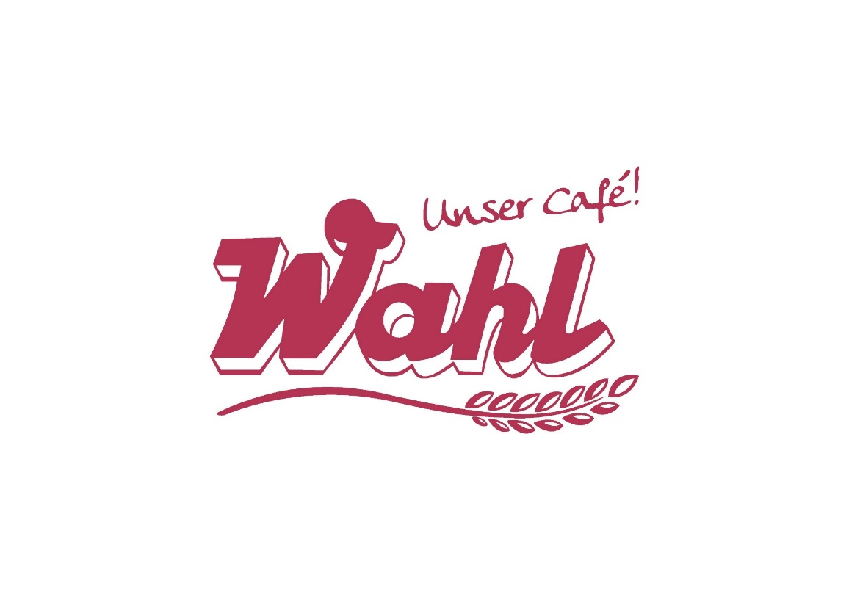

Hauptstraße 43, 15741 Bestensee Telefon 033763 222130

Bäckerei Konditorei Wahl GmbH Waldstraße 42, 15741 Bestensee Telefon 033763 63578 info@baeckerei-wahl.de www.baeckerwahl.de

